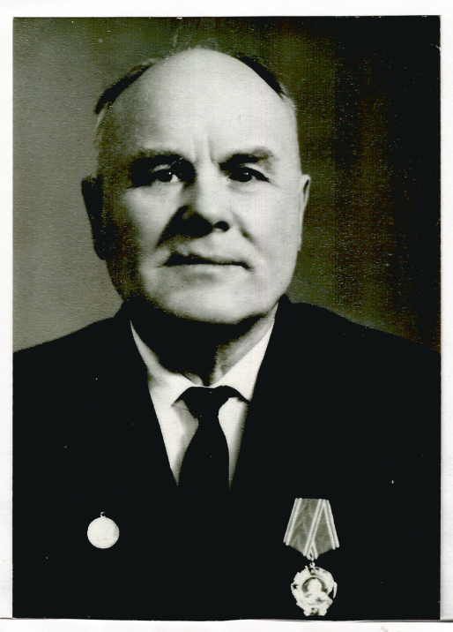 **ГУБАНОВ Денис Петрович**

**(1908-1974 г.г.)**

**Губанов Денис Петрович**. Родился **3 августа 1908 года**в семье Петра Антоновича и Лепестиньи Филипьевны Губановых в деревне Белый Яр Красноярского края.

В **1919** году окончил 3 класса Белоярской сельской школы. В октябре **1931** года призван в ряды **Красной Армии**.

Трудовая книжка заведена в **марте 1939 года**, где перед первой записью указано, что **Губанов Д. П.** имеет ***«общий стаж работы по найму «13» тринадцать лет*».** Первая запись в трудовой книжке гласит: ***«Принят на должность заведующего РайЗо»*** - в Курагинский Районный Земельный отдел, где проработал с сентября 1938 года по март 1939 г. Так началась карьера будущего персонального пенсионера республиканского значения, члена КПСС с 1940 года, участника Великой Отечественной войны, ветерана колхозного труда.

**С 1933 г. по 1938 г**. работал председателем Муринского сельского Совета, Курагинского района, председателем колхоза **«Трудовой Крестьянин»** Муринского сельского Совета с **марта 1939 г. по октябрь месяц 1941 года**.

**В ноябре 1941 года Губанов Д. П. мобилизован на фронт в 1123 Стрелковый полк, и демобилизован по ранению в июле 1942 года.** После демобилизации начались трудовые будни Губанова Дениса Петровича. С августа 1942 г. по октябрь **1943 г**. вновь руководит колхозом **«Трудовой Крестьянин»**, а с **октября 1943 г. по январь 1958 г**. становиться председателем колхоза **«им. Красных Партизан»** Берёзовского сельского Совета.

**Денис Петрович Губанов** за доблестный труд в годы Великой Отечественной войны, за получение высоких урожаев, повышение продуктивности животноводства, за выполнение плана сдачи, продажи зерна государству награжден **орденом Ленина** (11.01.1957). За период руководства **Губановым Д. П.** в колхозе **«им. Красных Партизан»** более **300 человек** награжденных орденами и медалями за высокие показатели в отрасли сельского хозяйства.

Вышел на пенсию в м**ае 1966года**. Персональный пенсионер республиканского значения (№ 95491 от 16.05.1066). **23 февраля 1974 года** после продолжительной болезни **Губанов Д. П.** скончался.

За период работы **ГУБАНОВА Д. П.** колхоз **«им. КРАСНЫХ ПАРТИЗАН»** из отстающих из года в год наращивал темпы развития в хозяйстве, увеличивались посевные площади, сдача государству продуктов животноводства и полеводства. **В** **1944 году** посевная площадь составляла **2884 га**, **в 1957 году - 7572 га**, урожайность зерновых **с 3,6 цен**. выросла до **14 центнеров** с 1-го га, сдача **зерна** государству повысилась **с 4325 до 46580 цен.,** **молока** **с 1157 до 6114 цен.,** **мясо с 299 до 1077 цен.**

Денежный **доход в 1944 году был 800 тыс. рублей, в 1957 году составил 4 мил. рублей.**

*****************

**При руководстве** **Губанова Д.П**. колхоз полностью обеспечен типовыми помещениями, полностью **механизирован, электрофицирован и радиофицирован.**

В колхозе имеется **32 автомашины**, в том числе **2 легковых**, **киноустановка, электродойка, электрострижка, кормокомбайн, 3 универсальных кормодробилки, 6 кормозапарников, 2 пилорамы**, все процессы по сушке, подработке зерна **механизированы зернопогрузчиками, зерноочистительными машинами и сушилками.**

В колхозе имеется сад на площади **36 га**, организована **звероферма**, от которой в **1957 году** получен денежный доход **131тыс. рублей**. За три года от зверофермы получено **258 тыс. рублей.**